
MICM-DAF-CM-2026-0129
No. EXPEDIENTE
MINISTERIO DE INDUSTRIA, COMERCIO Y MYPIMES -MICM

SNCC.F.033
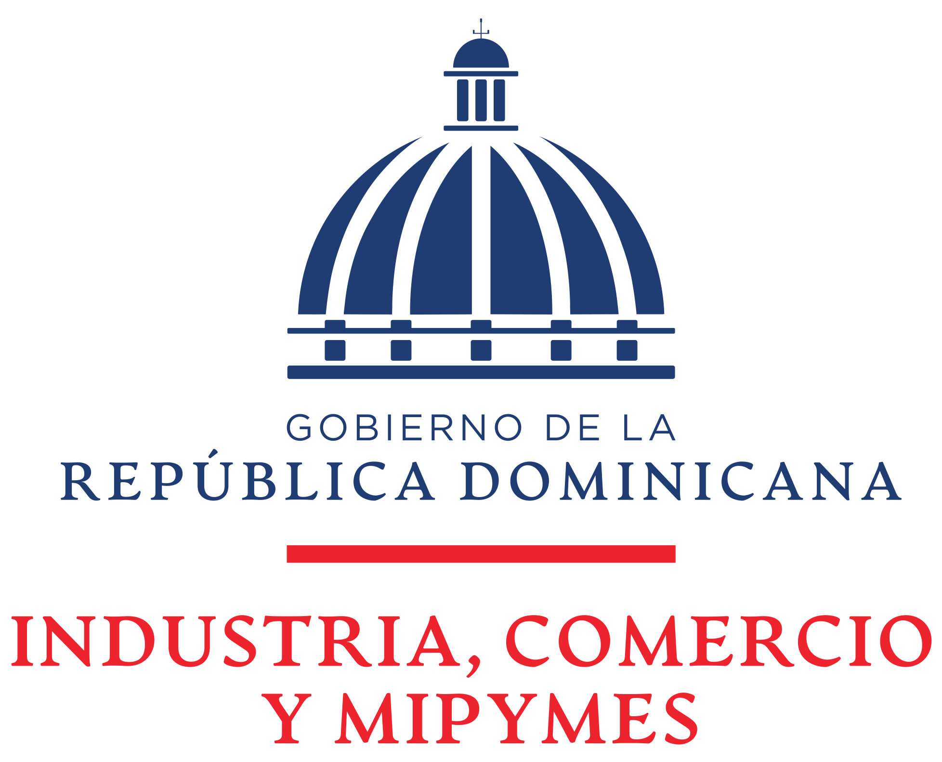
23 de septiembre de 2026
oferta EconÓmica

nombre del oferente:
I Seminario Nacional Impacto del Nuevo Código Penal en la Transparencia, la Libertad de Expresión y la lucha contra la Corrupción, Enfasis Especial: Responsabilidad Penal de las Personal Jurídicas y Programas de Compliance.
Ítem | Descripción del Bien, Servicio u Obra | Unidad de  medida | Cantidad | Precio Unitario | ITBIS | Otros Impuestos | Precio Unitario Final
1 | I Seminario Nacional Impacto del Nuevo Código Penal en la Transparencia, la Libertad de Expresión y la lucha contra la Corrupción, Enfasis Especial: Responsabilidad Penal de las Personal Jurídicas y Programas de Compliance. | UD | 30
TOTAL
VALOR TOTAL DE LA OFERTA: RD$
Valor total de la oferta en letras:

XXXXX en calidad de XXXX, debidamente autorizado para actuar en nombre y representación de XXXX

Firma ___________________________________
24/06/2026

